10 KWIETNIA
Dzień Patrona

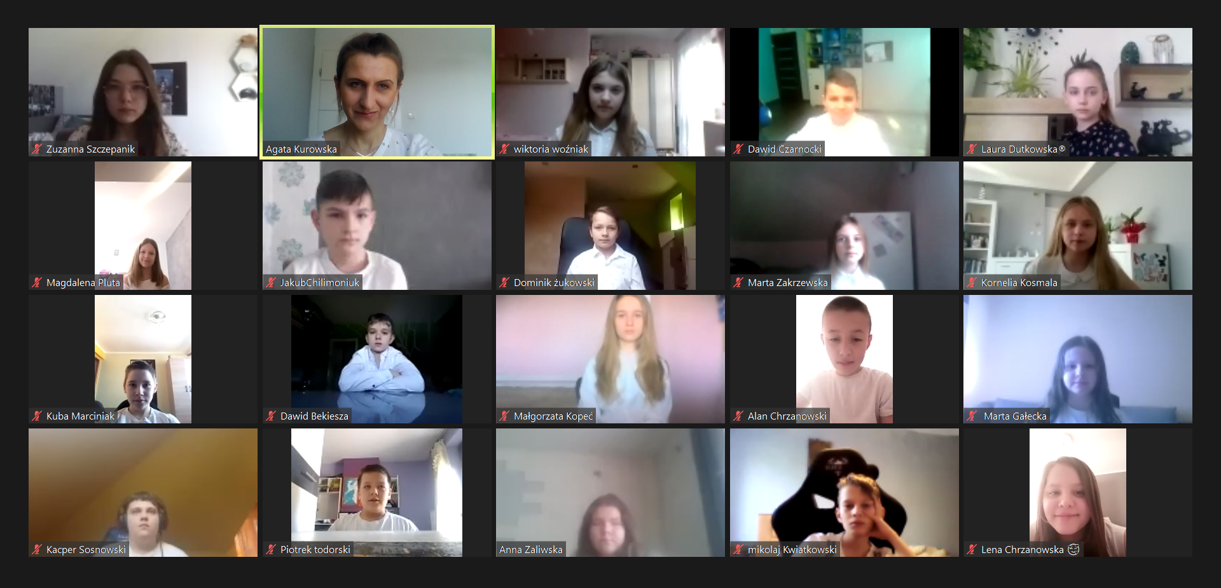
Generał Ignacy Prądzyński-nasz WZÓR

